Animation Footballen marchant Sport Adapté
En Loire-Atlantique

Le jeudi 23 Janvier 2020 à La Chapelle sur Erdre
Football en marchant
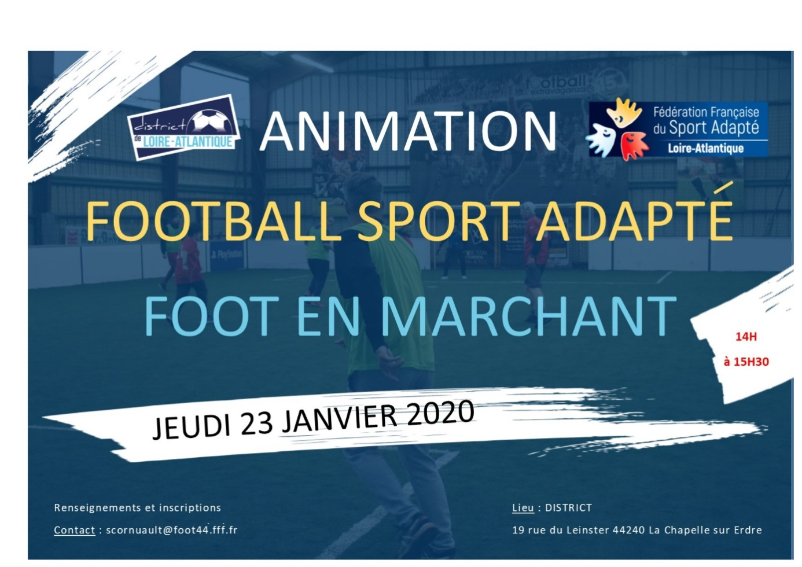

Le Comité Départemental du Sport Adapté etle District de football de Loire-Atlantiquese sont associés pour proposer une animation au football en marchant sport adapté, prélude à la mise en place de cycles de découverte de Footballen marchant Sport Adapté proposés aux établissements spécialisés.L’objectif est d’initier et faire connaître le Football en marchant - sport adapté à des adultes issus du milieu spécialisé à travers des animations ludiques. Cette journée sera ouverte aux adultes en situation de handicap mental ou atteints d’une maladie psychique, accueillis et pris en charge par des établissements spécialisés.
PROGRAMME :
14h : Rendez-vous au District : 19 Rue de Leinster 44240 La Chapelle sur Erdre
14h15 : Accueil, présentation de l’après-midi
14h30 – 15h30: Animation football en marchant
15h30 – 16h : Remise des récompenses
16h : Départ des établissements

Encadrement des ateliers par les bénévoles et les professionnels du football et du sport adapté.La licence Sport Adapté est obligatoire. Il faut se rapprocher d’un club affilié au Sport Adapté ou du Comité Départemental (coût de la licence : 34€ pour les plus de 18ans et de 23€ pour les moins de 18ans. Licence à la journée : 5€, 3 max dans l’année)

Renvoyer la fiche d’inscription ci jointe ainsi qu’un Certificat Médical de non contre-indication à la pratique sportive par personne non-licencié à l’année et le règlement, au :CDSA 44, Maison des Sports 44 rue Romain Rolland 44100 NANTES.Ou par mail : sportadapte.44@gmail.com

FICHE D’INSCRIPTION
Footballen marchant Sport Adapté
Jeudi 23 janvier2020

Nom de l’établissement : ……………………………………………………………….

Responsable du Projet : …………………………………………………………….
Son numéro de téléphone : …………………………………..

Merci d’indiquer les Noms, prénoms et date de naissance des sportifs (obligatoire) :

NOM | PRENOM | DATE DE NAISSANCE | Numéro de licence
Nombre d’encadrant : ………………………………..
Droit à l’image : l’inscription entraine l’acceptation par chaque participant du droit pour les organisateurs de réaliser les photos et films publiables aux fins de promotion du Sport Adapté.

